花蓮縣議會第20屆16次臨時大會議員提案
類 別 | 建設 | 案 號 | 18
提案人 | 楊華美 | 連署人 | 張美慧、蔡依靜Lamen Panay
案 由 | 民眾反應富祥街行人空間不安全，提請辦理會勘。
說 明 | 富祥街（中山路至國富二十一街）單數門牌號碼側，人行道常有障礙物，若路肩同時有車輛停放，行人須走至馬路上與車輛併行，有極大安全疑慮。近期行經該路段時恰有民眾推行娃娃車卻被迫走於車道，險象環生。  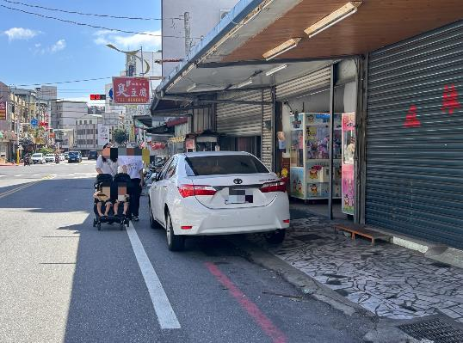  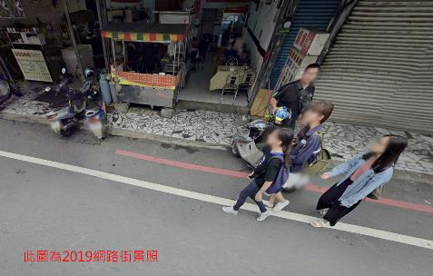
辦 法 | 提請建設處交通科，辦理會勘作業，研擬改善措施。
審 查
意 見
議 決 | 照案通過。114.8.15上午

